Klasa 4 SP, nauczyciel: Dagmara Janicka
Forma lekcji: Praca zdalna z wykorzystaniem Internetu.

Data: 07.04.2020
Temat: Tradycje i obrzędy Świąt Wielkiejnocy

Wprowadzenie
Święta Wielkanocne obfitują w tradycje i zwyczaje ludowe, z których część jest wciąż żywo kultywowana, a część coraz bardziej zanika. Wciąż jednak święcimy pokarmy, malujemy pisanki, zanosimy palemki do kościołów i oblewamy się wodą w Lany Poniedziałek. Niektóre zwyczaje i tradycje wielkanocne przetrwały do dzisiaj w nieco zmodyfikowanej formie.
Tradycje Wielkanocy: Niedziela Palmowa
Świętowanie Wielkiej Nocy rozpoczynamy już tydzień przed Wielką Niedzielą. Tak samo jak dawniej, obchodzimy Niedzielę Palmową – zwaną kiedyś wierzbną lub kwietną. Dzisiaj nie trudnimy się raczej robieniem własnej kolorowej palemki, ale decydujemy się na kupno już gotowej i taką właśnie zanosimy do kościołów. Dawniej robiono palemki samodzielnie – z wierzbowych gałązek, bukszpanu, porzeczek, malin, suszonych ziół, piórek i kwiatów. Poświęconej palemce przypisywano magiczne właściwości, dlatego zanoszono ją do domów, by zapewniała rodzinie szczęście. Wykonany z niej krzyżyk wtykano w pierwszą zaoraną skibę, by chroniła przed gradobiciem, gałązki wkładano także pod próg, by strzegły domowników przed chorobami, a te zatknięte pod strzechą chroniły dom przed piorunami.
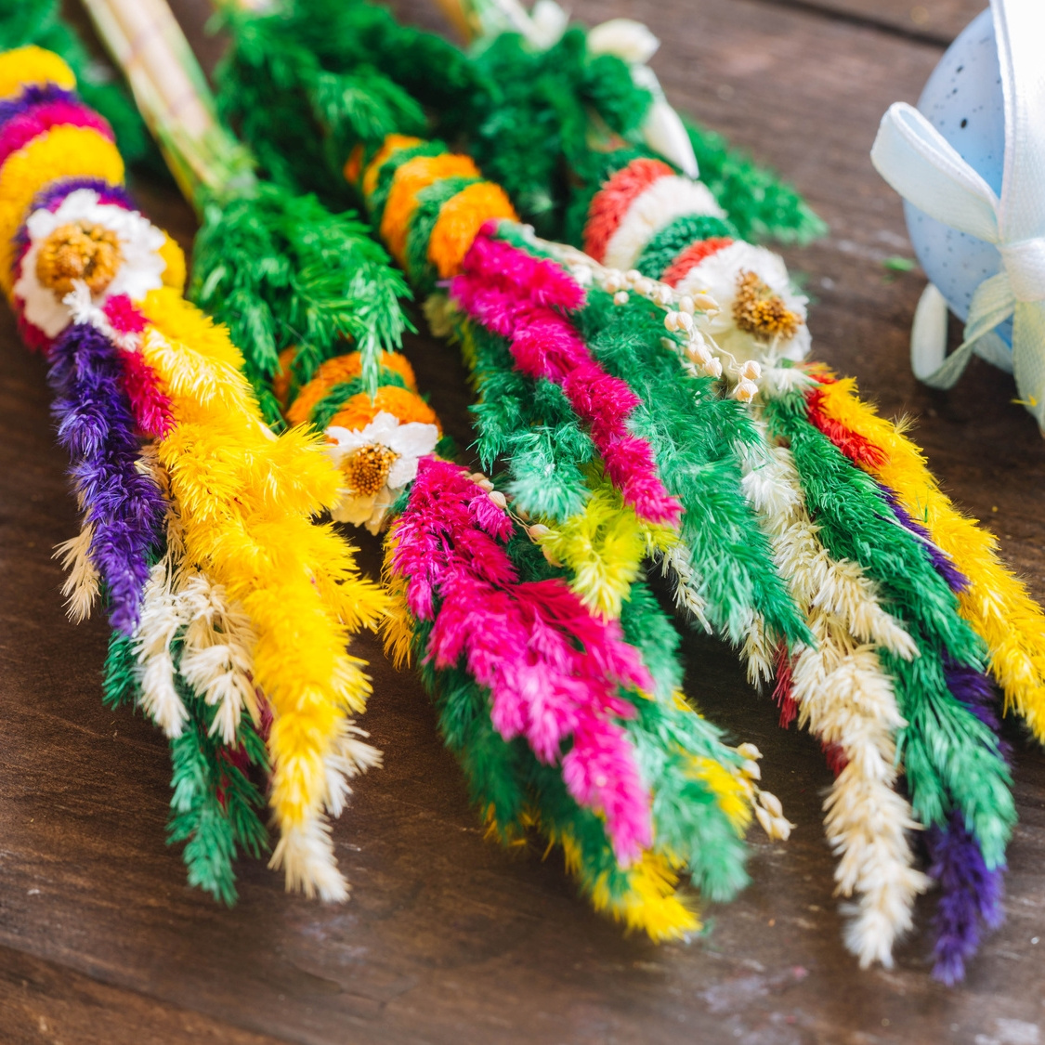
Święcenie pokarmów, czyli polskie zwyczaje wielkanocne nadal żywe
Zwyczaj święcenia pokarmów w Wielką Sobotę uchował się, aż po dziś dzień. Ma on korzenie pogańskie, ale został uświęcony przez Kościół. Dzisiaj święcimy w Kościele tylko symboliczne pokarmy, które mieszczą się w niewielkim, zazwyczaj wiklinowym koszyku. Zawartość takiej święconki może być też różna, w zależności od danego regionu. Nie może jednak zabraknąć: jajek, chleba, kiełbasy lub wędlin, soli, baranka (z masła lub cukru), chrzanu oraz kawałka domowego ciasta. Dawniej święcono wszystkie pokarmy, które miały zostać spożyte w czasie wielkanocnego śniadania! Układano je w większych koszach i zanoszono do kościoła lub święcono przy kapliczce.
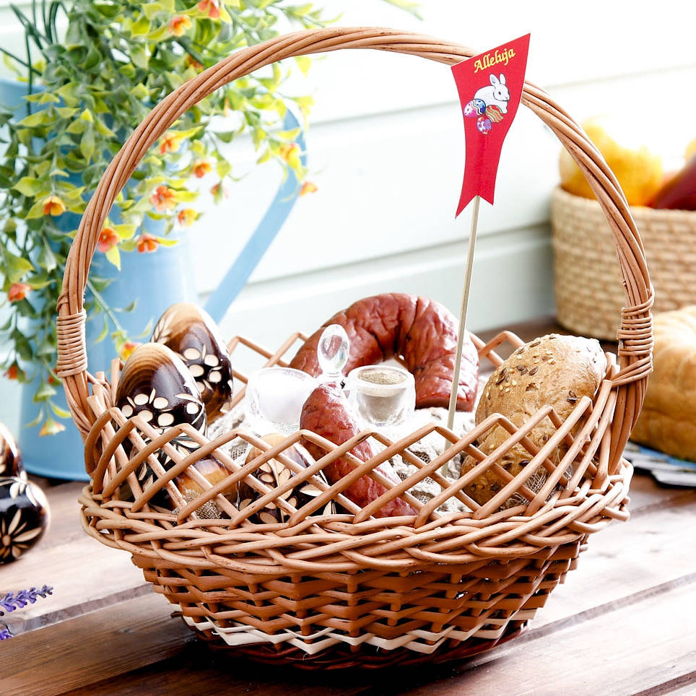

Malowanie jajek – barwne zwyczaje Świąt Wielkanocnych
Wielkanocne tradycje w Polsce to również zwyczaj malowania jajek na Święta. Jeden z tych, którego za dziecka wyczekiwało się z wielką niecierpliwością. Wywodzi się jeszcze ze starosłowiańskich wierzeń, gdzie jajko miało bardzo ważne znaczenie. Symbolizowało siły witalne i podobnie jak dzisiaj – początek nowego życia. Pośredniczyło między światem ludzkim, a duchów i bogów. Obecnie wszystkie kolorowe jajka zwiemy pisankami, ale powinniśmy rozróżnić wśród nich:

Kraszanki – występują w północnej części Polski, zwane malowankami i byczkami. Nazwa pochodzi od słówka „krasić”, czyli „barwić”, bo kraszanki to jajka gotowane w barwnym wywarze – dawniej uzyskiwanym tylko z naturalnych składników, takich jak łupiny cebuli, kora dębu, łupiny włoskiego orzecha, sok z buraka czy pędy młodego żyta. Często wydrapuje się na nich przeróżne wzory.
Nalepianki – popularne w Krakowskiem i Łowickiem, to jaja zdobione kolorowymi wycinankami z papieru.
Oklejanki – spotykane w części mazowieckiej, to wydmuszki oklejone rdzeniem sitowia i kolorową włóczką, co tworzy piękne ornamenty.
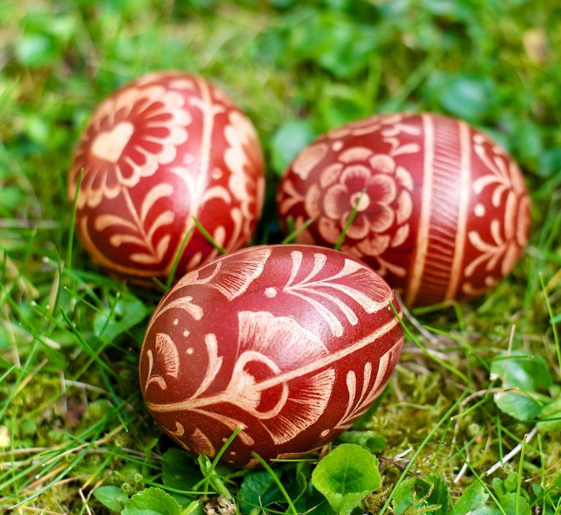
Poniedziałek Wielkanocny – dawne i obecne zwyczaje wielkanocne
Poniedziałek Wielkanocny kojarzy nam się przede wszystkim z oblewaniem wodą innych osób. Zwyczaj wiąże się z dawnymi praktykami pogańskimi, gdzie ma symbolizować oczyszczenie z zimowego brudu i budzenie się przyrody na wiosnę. Dawniej wierzono, że im mocniej została oblana panna, tym ma ona większe szanse na rychłe zamążpójście. Dzisiaj znany jako śmigus-dyngus, a dawniej były to dwa odrębne zwyczaje. Śmigusem zwano symboliczne smaganie witkami wierzbowymi po nogach i oblewanie zimną wodą, co miało związek z wiosennych oczyszczeniem. Dyngus z kolei polegał na wykupieniu się od oblewania wodą. Gdy panna nie chciała być ani smagana gałązkami, ani oblewana, mogła wykupić się przez podarek tradycyjnej pisanki lub innego przysmaku ze świątecznego stołu.
